ニュースリリース 2007.12.27
「走れ オヤジ！」プロジェクト事務局
佐藤 英典
「日本のオヤジ、がんばれ！」とエール！
メッセージを小冊子に
ダカール・ラリー出場、篠塚建次郎さんの手元へ

『走れ オヤジ！』プロジェクト(事務局:東京都)では、ＨＰを通じて全国から集まったメッセージを小冊子にして、ダカール・ラリー2008出場の篠塚健次郎さんへの励みにと届けます。

この小冊子は、０８年１月５日に開幕する『世界一過酷なモーターレース』ダカール・ラリー2008に参戦する篠塚建次郎さんの走りを応援するメッセージであるだけでなく、篠塚さんの応援を通じて日本中の団塊の世代へのエールを送るものです。１２月にフランス入りし、イタリアでのテストを繰り返すなど着々とラリー参戦の準備を進める篠塚さんのもとに届けられた小冊子は、同じく「走れ オヤジ！」と大きくディスプレイされたラリー車に搭載され、厳しい自然環境の下に連日の激闘を続ける篠塚さんのつかの間の休息に、彼を励ますこととなります。
プロジェクト事務局では、今後もＨＰを通じて、ラリーに応援する人々と共に送った小冊子が篠塚さんと共にゴールテープを切ることを願って、さらなる応援を呼び掛けている。
今回出走する日本人は、篠塚建次郎さんだけでなく、各部門ベテランドライバーばかり。年明けを待たずに、期待は高まります。日本人のオヤジたちの熱い走りに、がんばれ！のエールを。２００８年ダカール・ラリーに注目！走れ オヤジ！
走れ オヤジ！プロジェクトホームページ ：http://www.hashireoyaji.jp/
応援メッセージＢＢＳ ：http://www.shinoken.net/bbs.htm
走れ オヤジ！プロジェクトブログ ：http://ameblo.jp/hashireoyaji/

■「走れ オヤジ!」プロジェクトとは・・・
連続23回にも及ぶ、ラリードライバー篠塚建次郎さんのダカール・ラリー挑戦を応援するプロジェクト。
2008年に還暦を迎えるにもかかわらず、生涯現役を宣言し、ひたすら走り続ける男の背中に惚れこみ、
篠塚建次郎さんへの応援を通じて、日本の団塊の世代、中高年世代に対してのエールを送りたいと活動しています。
会社社長らで組織されたこのプロジェクトでは現在、応援者及びボランティアスタッフを募集している。
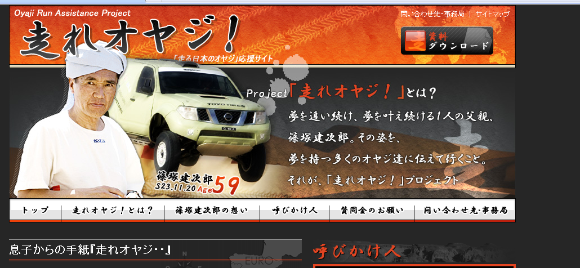 走れ オヤジ！プロジェクトホームページ ：http://www.hashireoyaji.jp/

- ２００８ ダカール・ラリー概要
ポルトガル・リスボンをスタートして、ダカールに至るまで6000kmにもわたる「世界一過酷なレース」。途中に待ち受けるのは、砂漠、サバンナ、岩石地帯、熱帯雨林。そして、このダカール・ラリーは１月２０日まで続く。
モト・オート・カミオン、３種の乗り物が一同にアフリカの大地を駆け抜けるこのラリーは、１９７３年の開催以来、大自然とアフリカの歴史の中で、大会の年輪を刻みながら、３０回という節目を迎えた。過酷な自然と常に向き合うヒューマン・ドラマの舞台ダカール・ラリー。単なるモーター・スポーツだけとしてではなく、環境と人、人と人との織り成す共生の在り方は、関わる人、全てに課題を与える。
[資料]ダカール・ラリー2008日本人参戦予定者一覧：

篠塚建次郎 （オート部門）
１９４８年１１月２０日、東京都大田区にて生まれ。１９６７年東海大学在学中にラリーデビューし、１９７０年には三菱のファクトリードライバーとして参戦。１９７１、１９７２年と全日本ラリー選手権で２年連続を果たす。
翌年にはサファリラリー（WRC）日本人初の６位入賞。１９９１・１９９２年とアイボリーコーストラリー（WRC）において日本人初の総合優勝。
１９９７年パリ～ダカールラリーにおいて、日本人初の総合優勝を成し遂げる。２００６年のダカール・ラリーを最後にトップを競う競技の世界ではなく、生涯現役ドライバーとして走れる限り、走り続ける道を選択。いまもラリーに全力を注いでいる。

増岡 浩 （オート部門）
１９６０年３月１３日生まれ。埼玉県入間市出身・在住。１９８２年に株式会社ラリーアートに入社。 １９７９年からオフロードレースに出場し、１９８７年からダカール・ラリーに参戦している。また、２００２年、２００３年のパリダカでは、篠塚建次郎以来日本人２人目の総合優勝を２年連続で果たした。２００７年１月６日からのパリダカではパジェロエボリューション（２００７年モデル）で参戦した。

片山右京 （オート部門）
１９６３年５月２９日生まれ。レーシングドライバー、登山家。神奈川県相模原市出身。大阪産業大学工学部客員教授。通称「カミカゼ・ウキョウ」。登山・レーシング活動にはTeamUKYOで参加する。２００１年、ダカール・ラリーに初参戦。Ｆ３０００、Ｆ１、ルマン２４時間耐久レースへの参戦経験を持つ。２００６年よりバイオディーゼル燃料を利用して出走している。

三橋 淳 （オート部門）
１９７０年 ７月２日生まれ。元ライダー。プライベートチームで０３年までモト部門でダカール・ラリー参加、０４年より４輪に転向し、ダカール・ラリーに出場している。０７年、トヨタオートボディと契約。市販車無改造クラスで優勝を目指す。

菅原義正 （カミオン部門）
１９４１年５月３１日生まれ。１９６５年１０月のモーターファン・コンバインドラリーにホンダ・S６００でモータースポーツデビュー、昭和４０年代は主に国内レースで活躍した。現在も国際ラリーレイドで活躍する一方、１９６９年に日本レーシングマネジメントを設立、ラリーレイドに関連する業務を行っている。１９８２年２月、スズキジムニーとバイクでサハラ砂漠を横断。ダカール・ラリーには１９８３年の第５回大会から連続で出場しており、日本人で唯一モト（オートバイ）・オート（乗用車）・カミオン（トラック）３部門で出場した経歴を持つ。また１９８９年の第１１回大会からはパリダカ連続完走を達成している。

菅原照仁 （カミオン部門）
菅原義正の次男。98年にエアメカニックとしてパリダカ初参加後、ドライバーである菅原の右腕としてメインナビゲーターを務める。ラリーレイドモンゴルではカミオンバレーのドライバーを2度務め、その後は自作バギーでチャレンジし、完走を果たす。その後もパリダカのアシスタンスカミオンのドライバーなどで経験を積み、カミオンでのデビュー戦となった03年ファラオラリーでカミオン部門総合優勝を果たしている。

松本典久 （モト部門）
三ヶ尻俊夫 （モト部門）
この件についてのお問い合わせは
「走れ オヤジ！」プロジェクト事務局 担当：佐藤までお願いいたします。 info@hashireoyaji.jp
〒151-0053 東京都渋谷区代々木2-27-11 AS-4ビル4F (株)アクティブトランスポート内
TEL:03-5304-2560 FAX:03-5304-2561

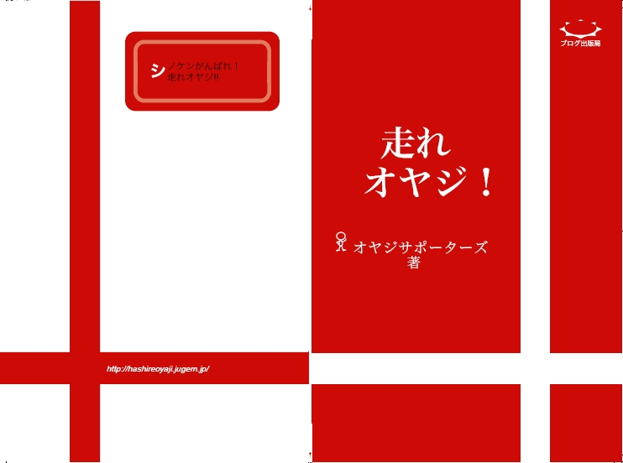

ロゴ
（表紙）
（裏表紙）

